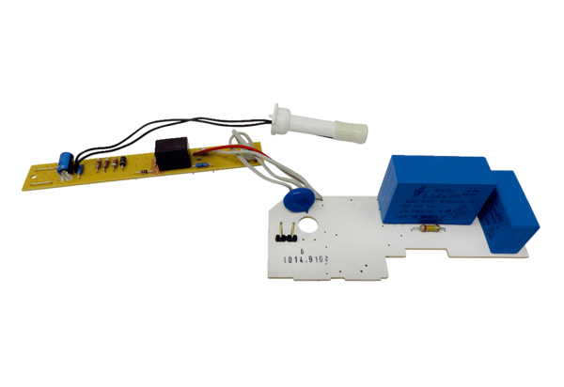Плата PL ER 60 FАссортимент: B
Номер артикула: E101.1014.9104Изготовитель: MAICO

